PRESSEMITTEILUNG 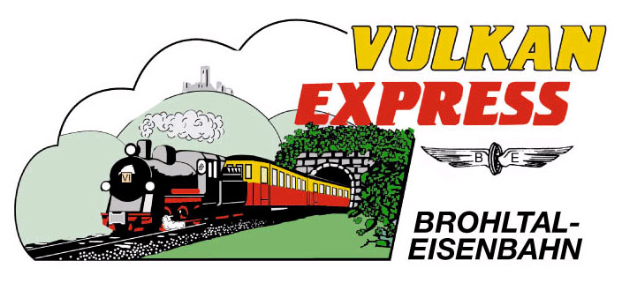
Brohl-Lützing, 11.04.2024

„Vulkan-Expreß“ mit Volldampf unterwegs
Dampflok 11^{sm} wieder regelmäßig im Einsatz

Gut zwei Jahre hat die Reparatur der über 115 Jahre alten Dampflok 11^{sm} gedauert. Nun ist die Maschine der selten gewordenen Bauart Mallet wieder regelmäßig vor dem „Vulkan-Expreß“ der Brohltalbahn im Einsatz.

Alle Vorbereitungen sind getroffen: Der Kesselprüfer hat grünes Licht gegeben und auch die Lastprobefahrten liefen dieser Tage zur vollsten Zufriedenheit ab. Nach rund zwei Jahren Werkstattaufenthalt ist die „alte Dame“, die Mallet-Dampflok 11^{sm}, wieder bereit für regelmäßige Einsätze auf der Brohltalbahn. Ein unerwarteter und plötzlich aufgetretener Schaden an einem Zylinder zwang die Interessengemeinschaft Brohltal-Schmalspureisenbahn e. V. (IBS), die Lok vorübergehend aus dem Verkehr zu ziehen.

Regelmäßiger Dampfbetrieb ab 04. Mai

Doch nun, so freuen sich die Verantwortlichen der IBS, kann die Lok wieder eingesetzt werden! Schon am 20. April wird ein erster Dampfsonderzug im Brohltal zwischen Brohl und Oberzissen zu sehen sein. Öffentliche Fahrten gibt es dann wieder ab dem 04. & 05. Mai. An etwa einem Wochenende pro Monat erweitert die Brohltalbahn dann wieder ihren Fahrplan und bietet um 10:30 Uhr und 14:15 Uhr ab Brohl Dampffahrten mit dem „Vulkan-Expreß“ an. Das Zischen und Fauchen des alten Dampfrosses begeistert vor allem auf den in Brohl am Rhein beginnenden Bergfahrten in die Eifel! Historische Dieselloks übernehmen die Züge jeweils vor der Steilstrecke und bringen die Gäste bis auf die 459 Meter hoch gelegenen Eifelhöhen bei Engeln.

Zusatzzug mit Motorrad-Beförderung

Einen ganz besonderen Ausflug verspricht ein zusätzlicher Dampfzug am 29. Juni: Der um 11:10 Uhr ab Brohl startende Zug wird auf mehreren Flachwagen historische Motorräder vom Rhein in die Eifel bringen! Die Mitfahrt im Zug ist selbstverständlich möglich! Weitere Details im Internet.

Mit Dampf zu den schönsten Ausflugszielen

Der Ausflug im Dampfzug lässt sich gut mit einer Wanderung oder Radtour in der Vulkanregion Laacher See kombinieren. Auch eine Führung auf Burg Olbrück wird am 05. Mai angeboten. Freizeitbusse bringen die Gäste ab Engeln zum Kloster Maria Laach oder zur Vulkan-Brauerei nach Mendig – und nachmittags natürlich wieder zurück zum Zug. Für Familien mit Kindern empfiehlt die IBS einen Radausflug ab dem Endbahnhof Engeln zum Erlebniswald Steinrausch (hin & rück ca. 14 km) oder einen Spaziergang zum Swingolf & Spielgolf bei Oberzissen.

Weitere Informationen zu Fahrplänen, Preisen und Ausflugsmöglichkeiten unter www.vulkan-express.de, buero@vulkan-express.de und Tel.: 02636 / 80303.

Interessengemeinschaft Brohltal-Schmalspureisenbahn e.V.
Brohltalstraße
56656 Brohl-Lützing
Telefon 02636-80303
Telefax 02633-440981
E-Mail: buero@vulkan-express.de
www.vulkan-express.de
Facebook: “Brohltalbahn / Vulkan-Expreß”

